Рекомендации по проведению отборочного этапа
конкурса профессионального мастерства по направлению «Авиамоделирование»
в рамках открытого городского фестиваля
профессиональных проб 2024-2025
1.Общие положения
- Отборочный этап конкурса проводится в рамках открытого городского фестиваля профессиональных проб.
- Настоящие рекомендации устанавливают порядок и условия проведения конкурса профессионального мастерства. Конкурс проводится в виде соревнований и является личным первенством среди обучающихся до 12 лет.
- Организатор конкурса МАОУ ДО «Центр профессионального самоопределения».
- Дата проведения: 22 ноября 2024года.
- Место проведения: МАОУ ДО «Центр профессионального самоопределения», по адресу: г. Красноярск, ул. Устиновича, 24а, каб.1-09

2. Цели и задачи конкурса
2.1. Цель – создание условий для активного проявления личных и творческих качеств детей, позитивной самореализации в области технического творчества,
повышения профессионального мастерства, значимости и престижа направления «Авиамоделирование».

2.2 Задачи конкурса:
- внедрить в образовательный процесс прогрессивные технологии, рациональные приемы и методы труда;
- совершенствовать формы и методы закрепления полученных знаний;
- популяризировать современное техническое творчество;
- выявить наиболее активных и способных обучающихся в области авиамоделирования;
- организовать интенсивное неформальное общения детей и взрослых.

3. Организация и проведение конкурса
- Участником конкурса может стать любой обучающийся 2-6 классов образовательного учреждения города Красноярска, подавший заявку (Приложение №1) на участие в конкурсе не позднее установленных рекомендацией сроков.
- Желающие принять участие в конкурсе (не более 5 человек от одного образовательного учреждения) высылают заявку (Приложение № 1) на участие в конкурсе до 18 ноября 2024 года (Приложение №1)на электронный адрес e-mail: nina_tarasova@list.ru

4.Условия проведения конкурса
Соревнования проводятся среди учащихся в личном зачете и в командном зачете (объединение школ в команды от 2-5 человек).
В день соревнований 22 ноября 2024года каждый участник приезжает с готовыми моделями метательных планеров.
9.00, 15.00– регистрация участников, подготовка к соревнованиям;
09:30,15.30 – начало соревнований.
Требования к моделям
Модель рекомендуется изготовить из легких материалов (картон, потолочная плитка, подложка для ламината). Для сборки модели рекомендуется использовать клей ПВА, Титан, Столяр, Мастер.
Прилагаемые схемы сборки модели метательного планера носят рекомендательный характер (см. приложение № 2). Приветствуется произвольное изменение параметров стреловидности, компоновки хвостового оперения (типа V,T,H).
Крылья и стабилизатор могут быть спрофилированными или просто плоскими. Фюзеляж модели может быть деревянным (рейка) или пенопластовым (необходимой толщины для прочности). Носовая часть для балансировки может быть деревянной либо утяжеленной, например, пластилином.
Изготовленная модель имеет ограничение только по размаху крыльев (не более 50см) и весу модели (не более 150 гр.)
Модель должна быть не просто изготовлена, но и способна к горизонтальному полету при запуске с руки. Центр тяжести модели должен располагаться в средней части центроплана крыла. Модель должна продемонстрировать плавный полет не менее нескольких метров.
5.Соревнования
Соревнования состоят из 9-и зачётных полётов, в зачёт идут три лучших результата из 9.
Перед началом стартов проводится жеребьёвка для определения номеров участников и последовательности старта.
Соревнования проводятся по одному из представленных ниже вариантов:
1. Режим 9 по 1, когда спортсмен приглашается судьями на старт 9 раз и каждый раз делает 1 зачётный полёт.
2. Режим 3 по 3 , когда спортсмен приглашается судьями на старт 3-раза и каждый раз делает 3-и зачётных полёта
3. Режим свободного старта, когда спортсмен может сделать 9 зачётных полётов за один выход.
Вариант проведения определяется жюри соревнований коллегиально до начала стартов, и объявляется главным судьёй соревнований на общем построении.
Старт модели производится рукой спортсмена без каких-либо приспособлений. Прыжок с поверхности пола допускается.
На подготовку к старту отводится 1-а минута. Не стартовавший вовремя спортсмен уступает мест следующему.
Результат определяется по сумме очков, набранных в 3-х лучших полётах из 9-и (1 секунда – 1 очко).
Максимальный полёт по времени не ограничен.
Попытка считается неудачной, если после запуска произошла одна из нижеописанных ситуаций:
1. Модель коснулась или столкнулась с человеком, или предметом, который держал человек (за исключением самого спортсмена)
2. Модель коснулась или столкнулась с другой моделью в полёте
3. От модели в полёте отделилась какая-либо её часть.
Если указанная ситуация произошла в первой попытке, то участнику предоставляется право на вторую попытку. Результат второй попытки идёт в зачёт.
- Судейство и оценка результатов
- Судейская коллегия состоит из квалифицированных педагогов дополнительного образования.
- Баллы подсчитываются с учетом времени полета (1 секунда – 1 очко).
- Судейская коллегия оставляет за собой право вносить в правила состязаний любые изменения, если эти изменения не дают преимуществ одной из команд.
- Контроль и подведение итогов осуществляется судейской коллегией в соответствии с приведенными правилами.
- Судьи обладают всеми полномочиями на протяжении проведения состязаний; все участники должны подчиняться их решениям.
- Судья может использовать дополнительные запуски для разъяснения спорных ситуаций.
- Результаты конкурса публикуются на сайте МАОУ ДО ЦПС http://cps.krsnet.ru/fest не позднее 55 ноября 2024 года.
- 12 участников отборочного этапа конкурса, набравшие наибольшее количество баллов, имеют возможность принять участие в финальном этапе открытого городского фестиваля профессиональных проб.

Контактная информация
Муниципальное автономное образовательное учреждение дополнительного образования «Центр профессионального самоопределения»,
г. Красноярск, ул. Устиновича, 24а,
р.т. 224-55-13,
с.т.89131797167
e-mail: nina_tarasova@list.ru
Тарасова Нина Анатольевна, руководитель структурного подразделения «Талант».

Приложение 1

Заявка на отборочный этап конкурса
профессионального мастерства по направлению «Авиамоделирование»
в рамках открытого городского фестиваля профессиональных проб 2024-2025

№  п/п | ФИО участника (полностью) | Школа, класс | Контактный телефон

Педагог ____________ /_______________________________/
подпись ФИО полностью

Директор ОУ ____________ /_______________________________/
подпись ФИО полностью

Дата __________________________

Приложение 2
- Технологическая карта изготовления планера
- Порядок выполнения работ | - Эскиз | - Необходимые  - материалы | - Необходимые инструменты
- Изготовление фюзеляжа планера | - 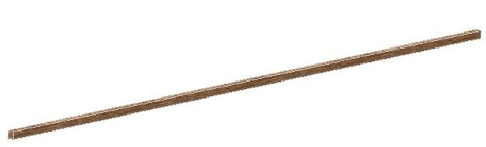 | - Сосновый брусок 4х4 | - Канцелярский нож, линейка, уголок, наждачная бумага.
- Изготовление носовой части планера | - 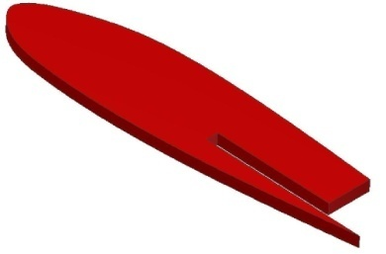 | - Кусок фанеры или пластика 65х130 | - Канцелярский нож, карандаш, линейка, плоский напильник или надфиль, наждачная бумага.
- Изготовление гаргрота. | - 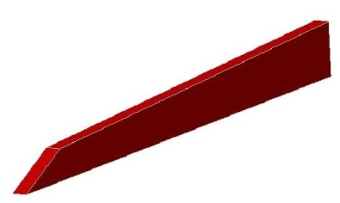 | - Часть листа потолочной плитки 15х137 | - Канцелярский нож, ручка гелевая, линейка, наждачная бумага, наждачный брусок.
- Изготовление крыла | - 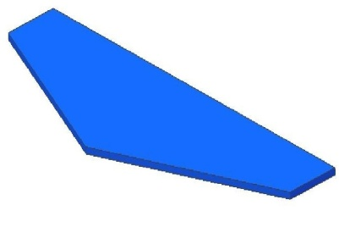 | - Часть листа потолочной плитки 120х400 | - Канцелярский нож, ручка гелевая, линейка, наждачная бумага, наждачный брусок.
- Изготовление стабилизатора | - 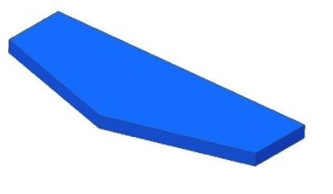 | - Часть потолочной плитки 124х50 | - Канцелярский нож, ручка гелевая, линейка, наждачная бумага, наждачный брусок.
- Изготовление киля | -  | - Часть потолочной плитки 63х63 | - Канцелярский нож, ручка гелевая, линейка, наждачная бумага, наждачный брусок.

- Сборка планера
- Порядок выполнения | - Эскиз | - Необходимые элеметы
- Сборка 1 | - 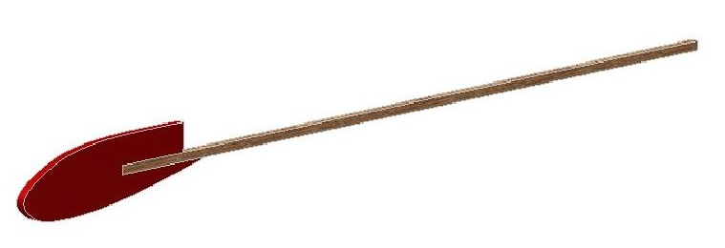 | - Носовая часть, фюзеляж.
- Сборка 2 | - 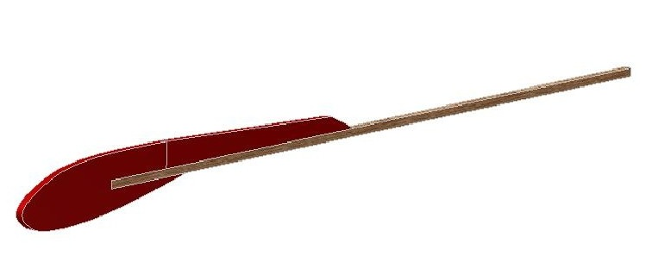 | - Носовая часть, фюзеляж, гаргрот.
- Сборка 3 | - 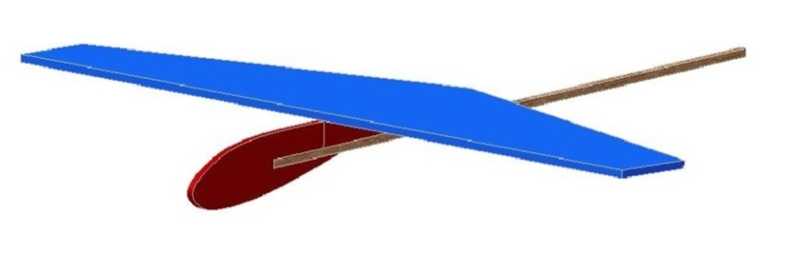 | - Носовая часть, фюзеляж, гаргрот, крыло.
- Сборка 4 | - 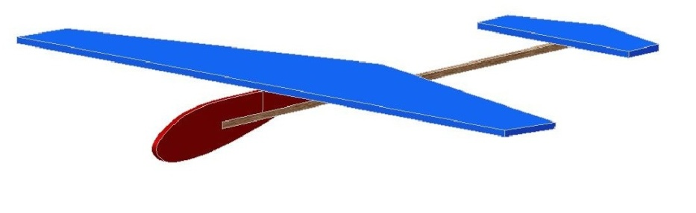 | - Носовая часть, фюзеляж, гаргрот, крыло, стабилизатор.
- Сборка 5 | - 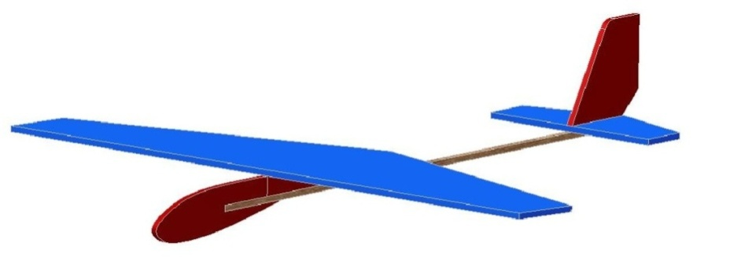 | - Носовая часть, фюзеляж, гаргрот, крыло, стабилизатор, киль.

